Bài thực hành số 2
Ngôn ngữ C# - Lập Trình Web Nâng Cao

Mục tiêu:
- Giúp sinh viên làm quen với Entity Framework: qua việc chạy các lệnh liên quan đến entity framework, tạo migration, phân trang và tích hợp bootstrap…
- Thực hành các kiến thức đã học trên lớp.

Nội dung:
Bài. Xây dựng trang web đồ thể thao bằng asp.net core.
Bước 1: Khởi chạy dự án từ bài trước
Vào link github:
https://github.com/luongvanminh/ltwncbuoi1
Tải kết quả thực hành của bài trước
Mở thư mục dự án lên bằng bằng VS Code, sau đó mở terminal lên và chạy lệnh
dotnet run
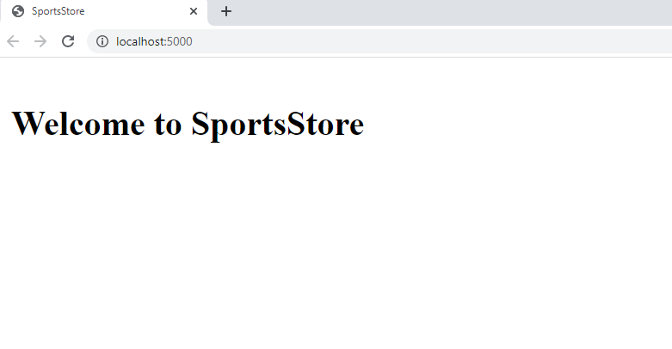
Bước 2: Cài đặt Entity Framework Core Packages.
Thêm Entity Framework Core Packages, trong terminal của VS Code gõ hai lệnh sau:
dotnet add package Microsoft.EntityFrameworkCore.Design --version 6.0.0

dotnet add package Microsoft.EntityFrameworkCore.SqlServer --version 6.0.0
Cài đặt Entity Framework Core Tool Package
dotnet tool install --global dotnet-ef --version 6.0.0
Lưu ý: nếu đã cải rồi thì dùng lệnh sau để gỡ bỏ:
dotnet tool uninstall --global dotnet-ef

Bước 3: Cấu hình Connection String.
Chỉnh sửa lại nội dung file appsettings.json trong thư mục SportsStore
{
"Logging": {
"LogLevel": {
"Default": "Information",
"Microsoft.AspNetCore": "Warning"
}
},
"AllowedHosts": "*",
"ConnectionStrings": {
"SportsStoreConnection":
"Server=(local);Database=SportStoreDB;Trusted_Connection=True;"
}
}
Bước 4: Tạo lớp Database Context.
Thêm một tệp lớp có tên StoreDbContext.cs vào thư mục Models với nội dung
using Microsoft.EntityFrameworkCore;
namespace SportsStore.Models
{
public class StoreDbContext : DbContext
{
public StoreDbContext(DbContextOptions<StoreDbContext> options)
: base(options) { }
public DbSet<Product> Products => Set<Product>();
}
}

Bước 5: Cấu hình Entity Framework Core.
Định cấu hình Entity Framework Core trong tệp Program.cs trong thư mục SportsStore
using Microsoft.EntityFrameworkCore;
using SportsStore.Models;
var builder = WebApplication.CreateBuilder(args);
builder.Services.AddControllersWithViews();
builder.Services.AddDbContext<StoreDbContext>(opts => {
opts.UseSqlServer(
builder.Configuration["ConnectionStrings:SportsStoreConnection"]);
});
var app = builder.Build();
app.UseStaticFiles();
app.MapDefaultControllerRoute();
app.Run();
Bước 6: Tạo Repository.
Thêm tệp IStoreRepository.cs trong thư mục SportsStore/Models
namespace SportsStore.Models {
public interface IStoreRepository {
IQueryable<Product> Products { get; }
}
}
Thêm tệp EFStoreRepository.cs trong thư mục SportsStore/Models
namespace SportsStore.Models {
public class EFStoreRepository : IStoreRepository {
private StoreDbContext context;
public EFStoreRepository(StoreDbContext ctx) {
context = ctx;
}
public IQueryable<Product> Products => context.Products;
}
}
Tạo Repository Service trong file Program.cs trong thư mục SportsStore
using Microsoft.EntityFrameworkCore;
using SportsStore.Models;
var builder = WebApplication.CreateBuilder(args);
builder.Services.AddControllersWithViews();
builder.Services.AddDbContext<StoreDbContext>(opts => {
opts.UseSqlServer(
builder.Configuration["ConnectionStrings:SportsStoreConnection"]);
});
builder.Services.AddScoped<IStoreRepository, EFStoreRepository>();
var app = builder.Build();
app.UseStaticFiles();
app.MapDefaultControllerRoute();
app.Run();
Bước 7: Tạo Database Migration
Trong terminal của VS Code gõ hai lệnh sau:
dotnet ef migrations add Initial
Bước 8: Tạo Seed Data (dữ liệu cho Database)
Thêm tệp tin SeedData.cs trong thư mục SportsStore/Models với nội dung sau:
using Microsoft.EntityFrameworkCore;
namespace SportsStore.Models {
public static class SeedData {
public static void EnsurePopulated(IApplicationBuilder app) {
StoreDbContext context = app.ApplicationServices
.CreateScope().ServiceProvider.GetRequiredService<StoreDbContext>();
if (context.Database.GetPendingMigrations().Any()) {
context.Database.Migrate();
}
if (!context.Products.Any()) {
context.Products.AddRange(
new Product {
Name = "Kayak",
Description = "A boat for one person",
Category = "Watersports", Price = 275
},
new Product {
Name = "Lifejacket",
Description = "Protective and fashionable",
Category = "Watersports", Price = 48.95m
},
new Product {
Name = "Soccer Ball",
Description = "FIFA-approved size and weight",
Category = "Soccer", Price = 19.50m
},
new Product {
Name = "Corner Flags",
Description = "Give your playing field a professional touch",
Category = "Soccer", Price = 34.95m
},
new Product {
Name = "Stadium",
Description = "Flat-packed 35,000-seat stadium",
Category = "Soccer", Price = 79500
},
new Product {
Name = "Thinking Cap",
Description = "Improve brain efficiency by 75%",
Category = "Chess", Price = 16
},
new Product {
Name = "Unsteady Chair",
Description = "Secretly give your opponent a disadvantage",
Category = "Chess", Price = 29.95m
},
new Product {
Name = "Human Chess Board",
Description = "A fun game for the family",
Category = "Chess", Price = 75
},
new Product {
Name = "Bling-Bling King",
Description = "Gold-plated, diamond-studded King",
Category = "Chess", Price = 1200
}
);
context.SaveChanges();
}
}
}
}
Bước 9: Gọi chạy tạo dữ liệu trong file Program.cs File trong thư mục SportsStore
using Microsoft.EntityFrameworkCore;
using SportsStore.Models;
var builder = WebApplication.CreateBuilder(args);
builder.Services.AddControllersWithViews();
builder.Services.AddDbContext<StoreDbContext>(opts => {
opts.UseSqlServer(
builder.Configuration["ConnectionStrings:SportsStoreConnection"]);
});
builder.Services.AddScoped<IStoreRepository, EFStoreRepository>();
var app = builder.Build();
app.UseStaticFiles();
app.MapDefaultControllerRoute();
SeedData.EnsurePopulated(app);
app.Run();

Bước 10: Thực hiện viết code sử dụng Models trong file HomeController.cs trong thư mục SportsStore/Controllers

using Microsoft.AspNetCore.Mvc;
using SportsStore.Models;
namespace SportsStore.Controllers {
public class HomeController : Controller {
private IStoreRepository repository;

public HomeController(IStoreRepository repo) {
repository = repo;
}
public IActionResult Index() => View(repository.Products);
}
}

Bước 11: Sử dụng Product Data trong tệp tin Index.cshtml trong thư mục SportsStore/Views/Home
@model IQueryable<Product>
@foreach (var p in Model ?? Enumerable.Empty<Product>()) {
<div>
<h3>@p.Name</h3>
@p.Description
<h4>@p.Price.ToString("c")</h4>
</div>
}
Bước 12: Chạy và kiểm tra chương trình
Mở terminal lên tại thư mục dự án chạy lệnh
dotnet run
Mở trang web và nhập vào địa chỉ localhost:5000 để kiểm tra kết quả
Kết quả
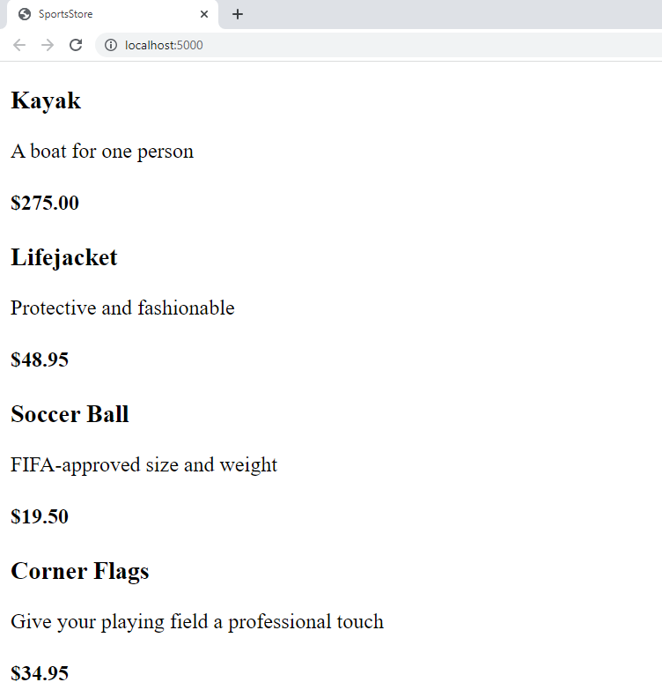

Bước 13: Phân trang cho trang web
Viết thêm code phân trang vào tập tin HomeController.cs trong thư mục SportsStore/Controllers như sau
using Microsoft.AspNetCore.Mvc;
using SportsStore.Models;
namespace SportsStore.Controllers {
public class HomeController : Controller {
private IStoreRepository repository;
public int PageSize = 4;
public HomeController(IStoreRepository repo) {
repository = repo;
}
public ViewResult Index(int productPage = 1)
=> View(repository.Products
.OrderBy(p => p.ProductID)
.Skip((productPage - 1) * PageSize)
.Take(PageSize));
}
}

Tạo thư mục ViewModels trong thư mục SportsStore/Models
Tạo tập tin PagingInfo.cs trong thư mục SportsStore/Models/ViewModels với nội dung
namespace SportsStore.Models.ViewModels {
public class PagingInfo {
public int TotalItems { get; set; }
public int ItemsPerPage { get; set; }
public int CurrentPage { get; set; }
public int TotalPages =>
(int)Math.Ceiling((decimal)TotalItems / ItemsPerPage);
}
}
Tạo thư mục Infrastructure trong thư mục SportsStore
Thêm tập tin PageLinkTagHelper.cs trng thư mục SportsStore/Infrastructure với nội dung:
using Microsoft.AspNetCore.Mvc;
using Microsoft.AspNetCore.Mvc.Rendering;
using Microsoft.AspNetCore.Mvc.Routing;
using Microsoft.AspNetCore.Mvc.ViewFeatures;
using Microsoft.AspNetCore.Razor.TagHelpers;
using SportsStore.Models.ViewModels;
namespace SportsStore.Infrastructure {
[HtmlTargetElement("div", Attributes = "page-model")]
public class PageLinkTagHelper : TagHelper {
private IUrlHelperFactory urlHelperFactory;

public PageLinkTagHelper(IUrlHelperFactory helperFactory) {
urlHelperFactory = helperFactory;
}

[ViewContext]
[HtmlAttributeNotBound]
public ViewContext? ViewContext { get; set; }
public PagingInfo? PageModel { get; set; }
public string? PageAction { get; set; }

public override void Process(TagHelperContext context, TagHelperOutput output) {
if (ViewContext != null && PageModel != null) {
IUrlHelper urlHelper = urlHelperFactory.GetUrlHelper(ViewContext);
TagBuilder result = new TagBuilder("div");
for (int i = 1; i <= PageModel.TotalPages; i++) {
TagBuilder tag = new TagBuilder("a");
tag.Attributes["href"] = urlHelper.Action(PageAction, new { productPage = i });
tag.InnerHtml.Append(i.ToString());
result.InnerHtml.AppendHtml(tag);
}
output.Content.AppendHtml(result.InnerHtml);
}
}
}
}

Đăng ký Tag Helper trong tập tin _ViewImports.cshtml trong thư mục SportsStore/Views
@using SportsStore.Models
@using SportsStore.Models.ViewModels
@addTagHelper *, Microsoft.AspNetCore.Mvc.TagHelpers
@addTagHelper *, SportsStore

Tạo tập tin ProductsListViewModel.cs trong thư mục SportsStore/Models/ViewModels với nội dung
namespace SportsStore.Models.ViewModels
{
public class ProductsListViewModel
{
public IEnumerable<Product> Products { get; set; } = Enumerable.Empty<Product>();
public PagingInfo PagingInfo { get; set; } = new();
}
}
Cập nhật lại Action Method trong tập tin HomeController.cs trong thư mục SportsStore/Controllers
using Microsoft.AspNetCore.Mvc;
using SportsStore.Models;
using SportsStore.Models.ViewModels;

namespace SportsStore.Controllers {
public class HomeController : Controller {
private IStoreRepository repository;
public int PageSize = 4;
public HomeController(IStoreRepository repo) {
repository = repo;
}
public ViewResult Index(int productPage = 1)
=> View(new ProductsListViewModel {
Products = repository.Products
.OrderBy(p => p.ProductID)
.Skip((productPage - 1) * PageSize)
.Take(PageSize),
PagingInfo = new PagingInfo {
CurrentPage = productPage,
ItemsPerPage = PageSize,
TotalItems = repository.Products.Count()
}
});
}
}
Cập nhật lại tập tin Index.cshtml trong thư mục SportsStore/Views/Home
@model ProductsListViewModel
@foreach (var p in Model?.Products ?? Enumerable.Empty<Product>()) {
<div>
<h3>@p.Name</h3>
@p.Description
<h4>@p.Price.ToString("c")</h4>
</div>
}
<div page-model="@Model?.PagingInfo" page-action="Index"></div>
Bước 14: Chạy và kiểm tra chương trình
Mở terminal lên tại thư mục dự án chạy lệnh
dotnet run
Mở trang web và nhập vào địa chỉ để kiểm tra kết quả
http://localhost:5000/?productPage=2
Bước 15: Chỉnh sửa lại route cho trang đã phân
Vào tệp tin Program.cs trong the SportsStore sửa lại thành nội dung như sau
using Microsoft.EntityFrameworkCore;
using SportsStore.Models;
var builder = WebApplication.CreateBuilder(args);
builder.Services.AddControllersWithViews();
builder.Services.AddDbContext<StoreDbContext>(opts =>
{
opts.UseSqlServer(
builder.Configuration["ConnectionStrings:SportsStoreConnection"]);
});

builder.Services.AddScoped<IStoreRepository, EFStoreRepository>();

var app = builder.Build();

app.UseStaticFiles();
app.MapControllerRoute("pagination",
"Products/Page{productPage}",
new { Controller = "Home", action = "Index" });
app.MapDefaultControllerRoute();
SeedData.EnsurePopulated(app);
app.Run();

Bước 16: Chạy và kiểm tra chương trình
Mở terminal lên tại thư mục dự án chạy lệnh
dotnet run
Mở trang web và nhập vào địa chỉ để kiểm tra kết quả
http://localhost:5000/Products/Page2
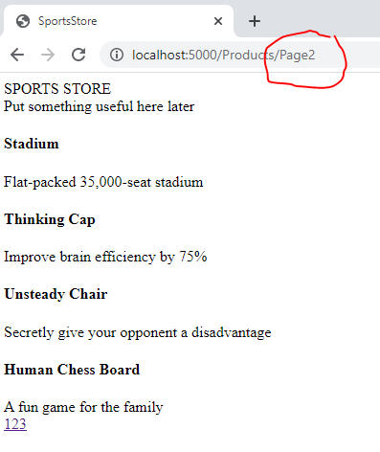
Bước 17: Cài đặt bootstrap
Chỉnh sửa nội dung tệp tin _Layout.cshtml File trong thư mục SportsStore/Views/Shared như sau:
<!DOCTYPE html>
<html>

<head>
<meta name="viewport" content="width=device-width" />
<title>SportsStore</title>
<link href="https://cdn.jsdelivr.net/npm/bootstrap@5.1.3/dist/css/bootstrap.min.css" rel="stylesheet"
integrity="sha384-1BmE4kWBq78iYhFldvKuhfTAU6auU8tT94WrHftjDbrCEXSU1oBoqyl2QvZ6jIW3" crossorigin="anonymous">
</head>

<body>
<div class="bg-dark text-white p-2">
<span class="navbar-brand ml-2">SPORTS STORE</span>
</div>
<div class="row m-1 p-1">
<div id="categories" class="col-3">
Put something useful here later
</div>
<div class="col-9">
@RenderBody()
</div>
</div>
</body>

</html>

Chỉnh sửa nội dung của tệp tin Index.cshtml trong thư mục SportsStore/Views/Home
@model ProductsListViewModel

@foreach (var p in Model?.Products ?? Enumerable.Empty<Product>()) {
<div class="card card-outline-primary m-1 p-1">
<div class="bg-faded p-1">
<h4> @p.Name
<span class="badge rounded-pill bg-primary text-white"
style="float:right">
<small>@p.Price.ToString("c")</small>
</span>
</h4>
</div>
<div class="card-text p-1">@p.Description</div>
</div>
}

<div page-model="@Model?.PagingInfo" page-action="Index" page-classes-enabled="true"
page-class="btn" page-class-normal="btn-outline-dark"
page-class-selected="btn-primary" class="btn-group pull-right m-1">
</div>

Chỉnh sửa nội dung của tệp tin PageLinkTagHelper.cs trong thư mục SportsStore/ Infrastructure như sau
using Microsoft.AspNetCore.Mvc;
using Microsoft.AspNetCore.Mvc.Rendering;
using Microsoft.AspNetCore.Mvc.Routing;
using Microsoft.AspNetCore.Mvc.ViewFeatures;
using Microsoft.AspNetCore.Razor.TagHelpers;
using SportsStore.Models.ViewModels;
namespace SportsStore.Infrastructure {
[HtmlTargetElement("div", Attributes = "page-model")]
public class PageLinkTagHelper : TagHelper {
private IUrlHelperFactory urlHelperFactory;
public PageLinkTagHelper(IUrlHelperFactory helperFactory) {
urlHelperFactory = helperFactory;
}
[ViewContext]
[HtmlAttributeNotBound]
public ViewContext? ViewContext { get; set; }
public PagingInfo? PageModel { get; set; }
public string? PageAction { get; set; }

public bool PageClassesEnabled { get; set; } = false;
public string PageClass { get; set; } = String.Empty;
public string PageClassNormal { get; set; } = String.Empty;
public string PageClassSelected { get; set; } = String.Empty;

public override void Process(TagHelperContext context,
TagHelperOutput output) {
if (ViewContext != null && PageModel != null) {
IUrlHelper urlHelper = urlHelperFactory.GetUrlHelper(ViewContext);
TagBuilder result = new TagBuilder("div");
for (int i = 1; i <= PageModel.TotalPages; i++) {
TagBuilder tag = new TagBuilder("a");
tag.Attributes["href"] = urlHelper.Action(PageAction,
new { productPage = i });

if (PageClassesEnabled) {
tag.AddCssClass(PageClass);
tag.AddCssClass(i == PageModel.CurrentPage
? PageClassSelected : PageClassNormal);
}
tag.InnerHtml.Append(i.ToString());
result.InnerHtml.AppendHtml(tag);
}
output.Content.AppendHtml(result.InnerHtml);
}
}
}
}

Bước 18: Tạo Partial View
Thêm tệp ProductSummary.cshtml trong SportsStore/Views/Shared với nội dung
<div class="card card-outline-primary m-1 p-1">
<div class="bg-faded p-1">
<h4>
@Model?.Name
<span class="badge rounded-pill bg-primary text-white" style="float:right">
<small>@Model?.Price.ToString("c")</small>
</span>
</h4>
</div>
<div class="card-text p-1">@Model?.Description</div>
</div>

Sử dụng Partial View trong tệp tin Index.cshtml trong thư mục SportsStore/Views/Home với nội dung
@model ProductsListViewModel

@foreach (var p in Model?.Products ?? Enumerable.Empty<Product>())
{
<partial name="ProductSummary" model="p" />
}

<div page-model="@Model?.PagingInfo" page-action="Index" page-classes-enabled="true" page-class="btn"
page-class-normal="btn-outline-dark" page-class-selected="btn-primary" class="btn-group pull-right m-1">
</div>

Bước 19: Chạy và kiểm tra chương trình
Mở terminal lên tại thư mục dự án chạy lệnh
dotnet run
Mở trang web và nhập vào địa chỉ localhost:5000 để kiểm tra kết quả
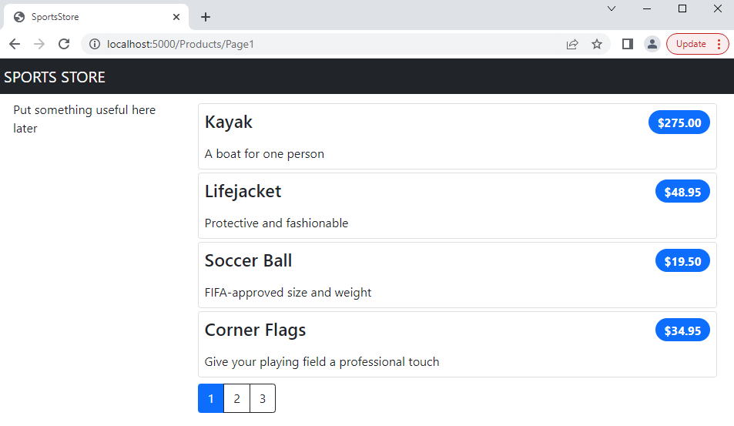

Yêu cầu: Viết chương trình sử dụng ASP.NET core như trên. Chạy chương trình và cho nhận xét kết quả.

🙣✵🙡
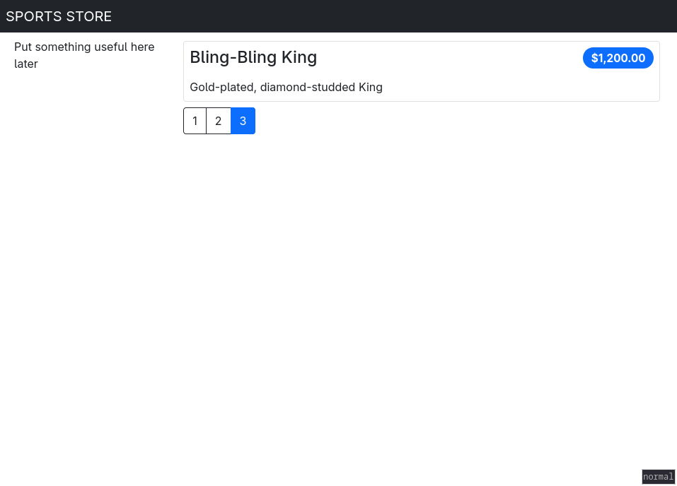
Web chạy, mỗi lần đổi page sẽ query SQL

